Procédure de calibration d'un servomoteur

Introduction
Ce document sert de guide au branchement et à la calibration d'un servomoteur du mannequin ajustable.
Avant mise sous tension les pignons non calibrés doivent impérativement être séparés de leur crémaillère. Ce guide suppose que le servomoteur à calibrer peut tourner librement et sans danger.
Il permet de guider l'utilisateur afin de brancher les servomoteurs et de régler les valeurs de contrôle minimales et maximales dans l'interface, avec la case « Ajuster les limites des moteurs » cochée.
Il suppose l'utilisation de servomoteurs contrôlable avec une largeur de pulsion allant de 1000 à 2000 microsecondes.

Branchement

Prototype «Mannequin du commerce»
Les servomoteurs doivent être branchés de cette manière :
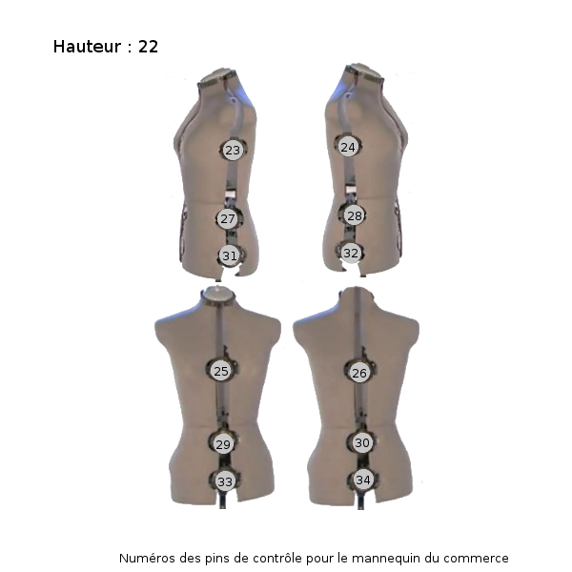
En cas de doute sur ces valeurs suite à une mise à jour, ou en cas de besoin de modification du prototype, ces valeurs sont définies dans le fichier interface/morphology.h

Prototype «PFE»
Le branchement est le suivant :
Buste, moteur de côté : 7
Buste, moteur de face : 6
Taille, moteur de côté : 5
Taille, moteur de face : 4
Hanche, moteur de côté : 3
Hanche, moteur de face : 2
En cas de doute sur ces valeurs suite à une mise à jour, ou en cas de besoin de modification du prototype, ces valeurs sont définies dans le fichier interface/morphology.h

Calibration

Type de servomoteur
Deux sens de montage des servomoteur sont possibles :
- Direct : L'augmentation de la valeur de contrôle augmente la dimension (tour de taille, de hanche ou de poitrine)
- Inversé : L'augmentation de la valeur de contrôle diminue la dimension (tour de taille, de hanche ou de poitrine)
Sur le prototype PFE, les servomoteurs de côté sont directs tandis que les servomoteurs de face sont inversés.
La première étape est de déterminer visuellement le sens de montage du servomoteur à calibrer, puis d'aller à la section correspondante.

Calibration d'un servomoteur direct
Vérifier que tous les moteurs non calibrés sont séparés de leur crémaillère puis mettre l'automate sous tension.
Placer le curseur à droite et entrer 1800 en valeur maximale.
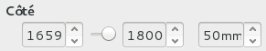

Placer physiquement la crémaillère à calibrer en position d'enclenchement.
Abaisser progressivement la valeur maximale (à droite) de manière à rentrer la crémaillère en position enclenchée. La valeur maximale est alors déterminée.
Recopiez la valeur maximale ainsi déterminée dans le champ de valeur minimale, puis déplacez le curseur à gauche. Le moteur ne devrait pas bouger durant cette opération.
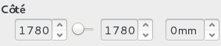
Baisser progressivement la valeur minimale(à gauche), jusqu'à ce que la course effectuée par la crémaillère soit celle souhaitée (50mm pour le prototype PFE).
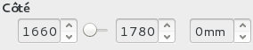
Vérifier ensuite la validité du réglage en déplaçant le curseur puis en ajustant éventuellement à nouveau les limites.

Calibration d'un servomoteur inversé
Vérifier que tous les moteurs non calibrés sont séparés de leur crémaillère puis mettre l'automate sous tension.
Placer le curseur à droite et entrer 1200 en valeur maximale.
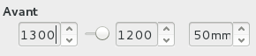
Placer physiquement la crémaillère à calibrer en position d'enclenchement.
Augmenter progressivement la valeur maximale (à droite) de manière à rentrer la crémaillère en position enclenchée. La valeur maximale est alors déterminée.
Dans ce type de montage la valeur « maximale » est en réalité inférieur à la valuer « minimale ».
Recopiez la valeur maximale ainsi déterminée dans le champ de valeur minimale, puis déplacez le curseur à gauche. Le moteur ne devrait pas bouger durant cette opération.
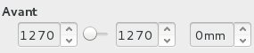
Augmenter progressivement la valeur minimale(à gauche), jusqu'à ce que la course effectuée par la crémaillère soit celle souhaitée (50mm pour le prototype PFE).
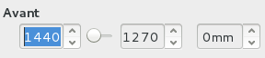
Vérifier ensuite la validité du réglage en déplaçant le curseur puis en ajustant éventuellement à nouveau les limites.

